Public CMS V4.0

ORACLE数据库适配手册

目录
第一章 Public CMS介绍 3
1. 概述 3
2. 授权协议 3
3. 获取Public CMS 3
4. 目录结构 4
5. 鸣谢 4
第二章 程序修改 5
1. 安装publiccms 5
2. 添加依赖 5
3. JAVA类修改 5
4. 配置文件修改 6
第三章 数据移植 7
1. 操作步骤 7
2. 清理数据库 15
3. 调整序列的值 16
第四章 服务支持 18
1. 免费支持 18
2. 商业技术支持 18

Public CMS介绍

概述
Public CMS采用2022年新版本主流JAVA技术开发；完全开源，架构科学，SEO友好，轻松支撑千万数据、千万PV；目前已经拥有全球0.0003%的用户，诸多明星网站案例。提供免费版本产品、免费技术支持，为您快速建站，建设大规模站点提供强大驱动，也是企业级项目产品原型的良好选择。
Public CMS同时支持动态站点，静态站点的建设。
Public CMS支持多站点建设，各个站点之间数据、模板完全分离。

授权协议
一、授权许可
1.1 您可以免费修改、复制、分发本软件及本软件的源码
1.2 您可以免费获得的基于免费协议的授权文件，并获得非商业用途的使用权限，非商业用途限个人用户使用
1.3 商业用途用户允许不超过3个月的试用，试用期间，基于本软件开发的页面必须在显著位置添加”Powered by PublicCMS”标识，并保留产品中的授权及LOGO等标识
1.4 在将本软件用作商业用途时，需要取得软件版权方商业使用授权，授权单位应为最终使用产品的用户单位
1.5 已获得商业授权的用户可以使用、复制、修改、分发本软件及本软件的源码
1.6 该协议仅对当前版本有效，历史已发布版本请参照软件发布时附带的授权协议
二、版权
2.1 该软件版权归PublicCMS官方所有
三、免责声明
3.1 本软件及所附带的文件是作为不提供任何明确的或隐含的赔偿或担保的形式提供的
3.2 用户出于自愿而使用本软件，您必须了解使用本软件的风险，在尚未购买产品技术服务之前，我们不承诺提供任何形式的技术支持、使用担保，也不承担任何因使用本软件而产生问题的相关责任

获取Public CMS
可执行文件下载
https://www.publiccms.com/download.html
Public CMS代码托管
GITEE:https://gitee.com/sanluan/PublicCMS
GITHUB:https://github.com/sanluan/PublicCMS

目录结构
data/publiccms
publiccms-parent

- publiccms-parent为Public CMS源码工程
- data/publiccms为Public CMS数据目录
目录中包含以下子目录
indexes
task
template
web
其中indexes目录为数据全文索引文件，由系统自动生成，task目录为任务计划脚本，template为模板文件目录，web为静态化文件和资源文件存放目录

鸣谢
感谢PublicCMS交流群一群的用户“寂静的街道”与2016年9月份提供的第一个版本ORACLE数据库适配文档,本文档在其基础上整理优化而成

程序修改

安装publiccms
启动程序,配置mysql数据库信息,初始化数据库,然后停止程序

添加依赖
将以下文件添加到项目依赖中
l 传统web方式或已编译的war
移动以下文件到程序的WEB-INF/lib目录下面
<ORACLE安装目录>/product/12.1.0/dbhome_1/jdbc/lib/ojdbc7.jar
如果是传统web工程,添加以上文件到build path
l Maven或gradle方式
maven依赖
<!-- https://mvnrepository.com/artifact/com.oracle.ojdbc/ojdbc8 -->
<dependency>
<groupId>com.oracle.ojdbc</groupId>
<artifactId>ojdbc8</artifactId>
<version>19.3.0.0</version>
</dependency>
<!— 以下依赖仅当字符集不支持时使用 -->
<!-- https://mvnrepository.com/artifact/cn.easyproject/orai18n -->
<dependency>
<groupId>cn.easyproject</groupId>
<artifactId>orai18n</artifactId>
<version>12.1.0.2.0</version>
</dependency>
gradle依赖
//以下依赖仅当字符集不支持时使用
“cn.easyproject:orai18n:12.1.0.2.0”
// https://mvnrepository.com/artifact/com.oracle.ojdbc/ojdbc8
“com.oracle.ojdbc:ojdbc8:19.3.0.0”

JAVA类修改
修改CmsUpgrader类(也可以不修改，使用数据库移植过程中自动创建的触发器实现主键自增)
/**
* 主键策略
*/
// 原来为 IDENTIFIER_GENERATOR_IDENTITY
public static final String IDENTIFIER_GENERATOR = IDENTIFIER_GENERATOR_SEQUENCE;

配置文件修改
在工程中修改cms.properties
cms.hibernate.configFilePath=config/hibernate-oracle.properties

在数据目录下database.properties，根据实际情况修改为Oracle数据库信息
jdbc.url=jdbc\:oracle\:thin\:@localhst\:publiccms
jdbc.driverClassName=oracle.jdbc.OracleDriver
jdbc.password=<未加密密码,当jdbc.encryptPassword不存在时生效>

数据移植

操作步骤
以下操作步骤使用oracle 12c自带SQL Developer程序演示
- 启动SQL Developer

- 配置mysql数据源支持
点击菜单 工具->首选项
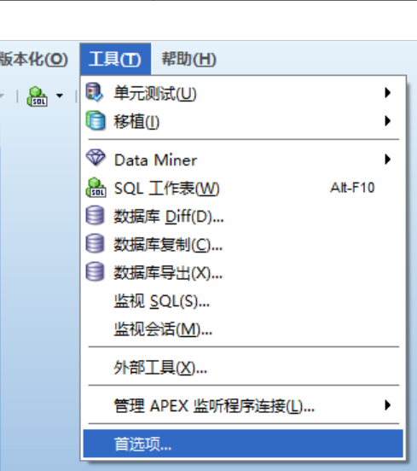
打开 第三方JDBC驱动程序配置标签页，添加mysql驱动后，点击确定(选择过高的版本可能导致无法打开新建数据库连接界面)
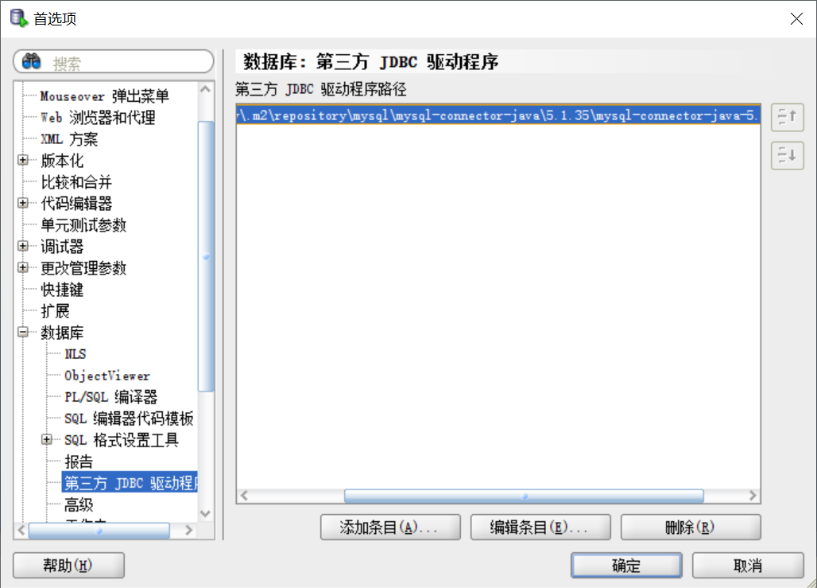
- 创建数据库连接(可跳过,直接在迁移阶段创建)
新建链接
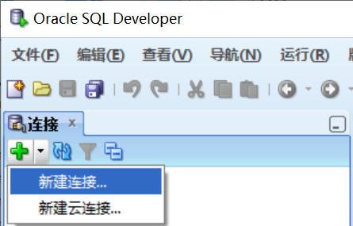
分别创建mysql、oracle数据库连接
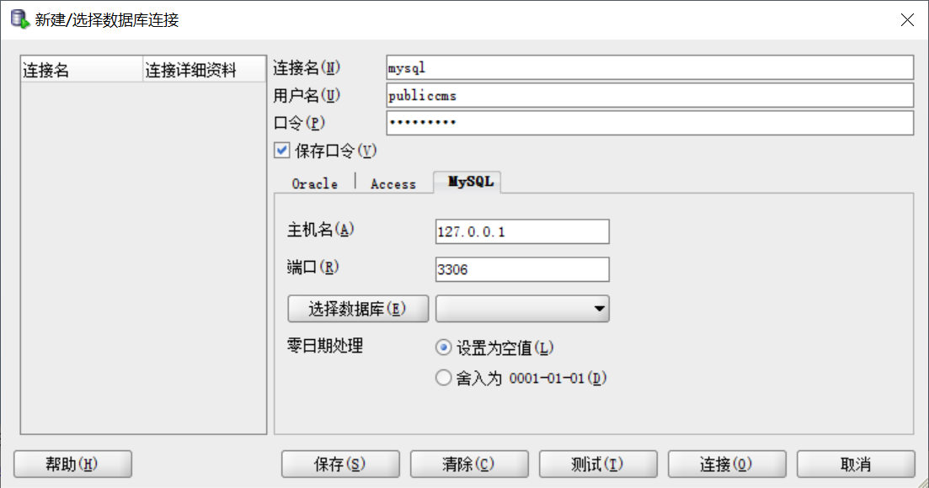
配置数据库后 点击“选择数据库(E)”按钮，然后在右侧下拉框选择数据库
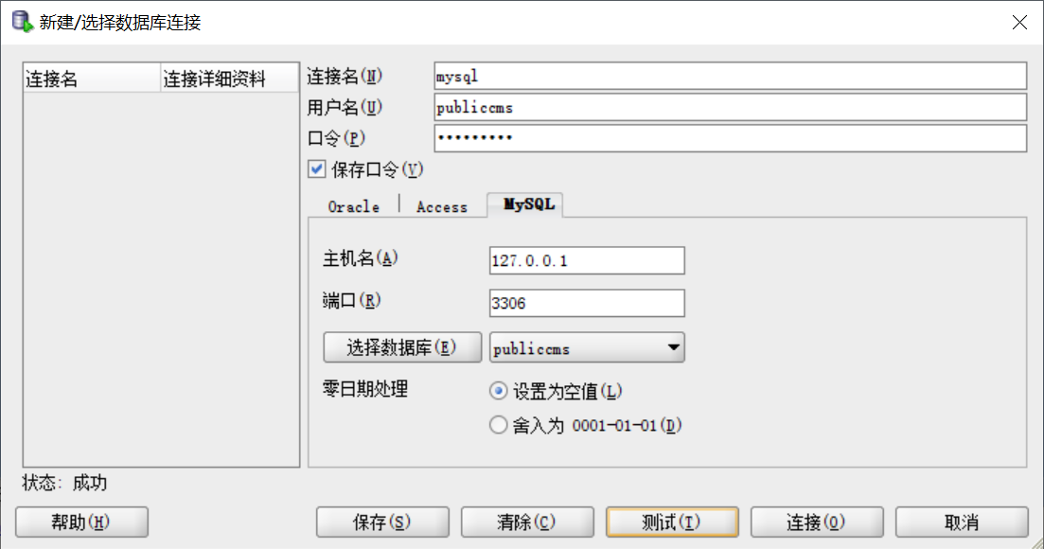
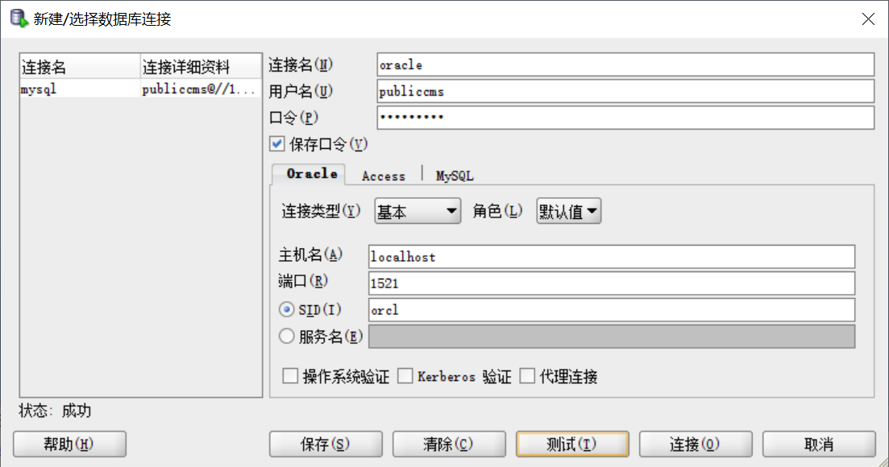
分别测试连接，并保存
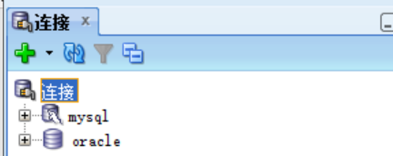
- 迁移数据库
点击菜单 工具->移植->移植
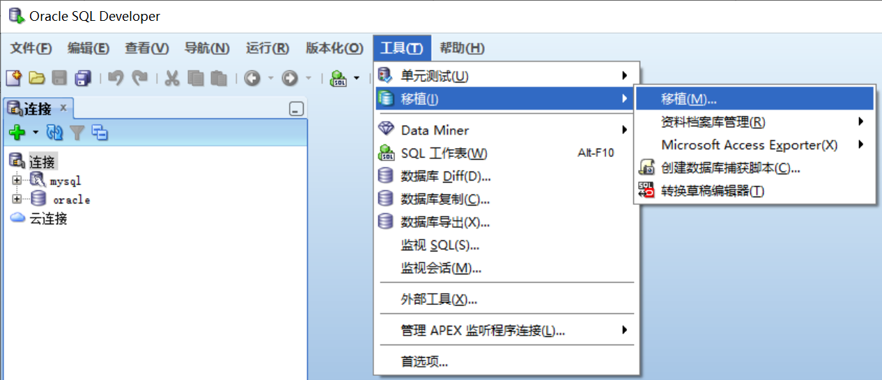
根据移植向导提示操作
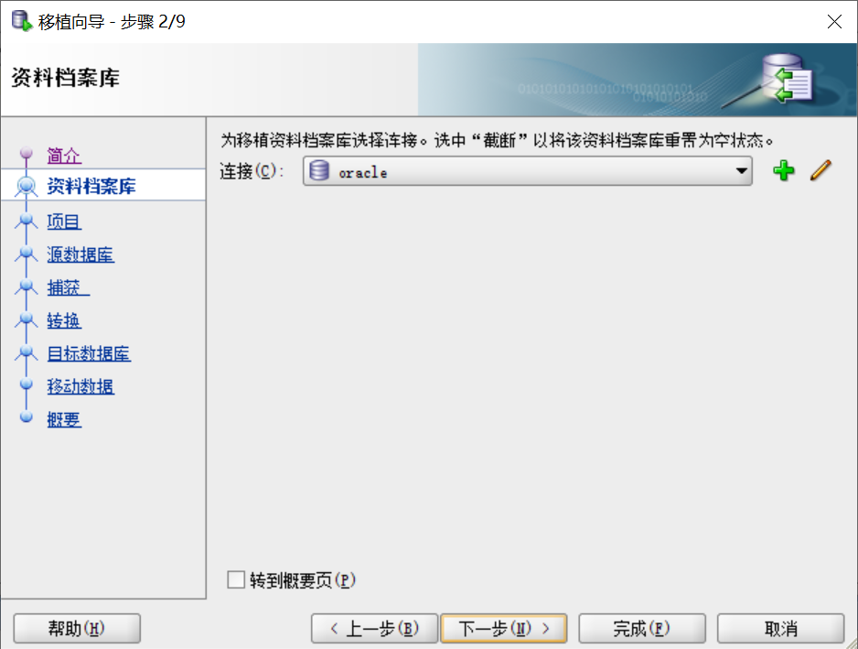
点击“下一步”按钮，系统自动在数据库中创建资料档案库(此时可能创建出错,通常是权限配置错误)
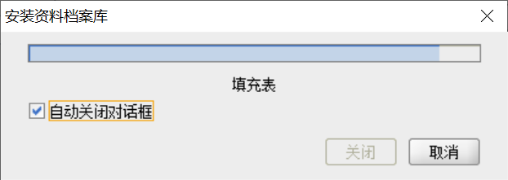
等待对话框自动关闭，填写日志文件保存目录和名称
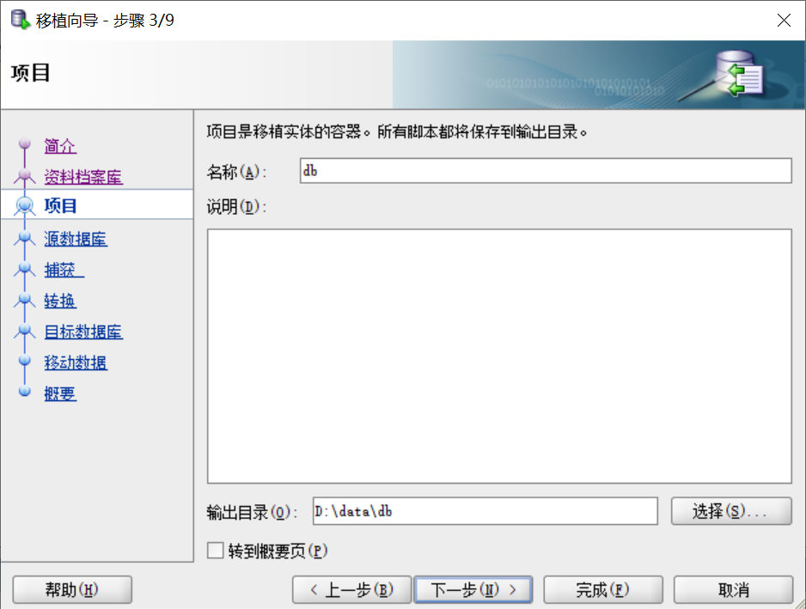
选择源数据库,点击“下一步”按钮
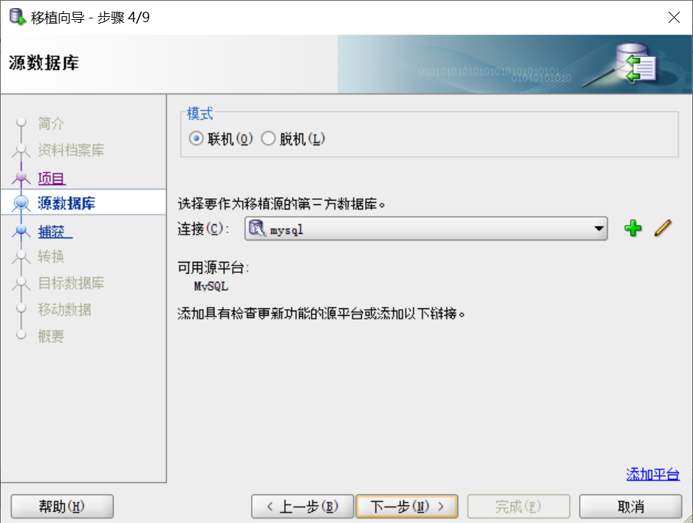
选择需要移植的数据库，点击“下一步”按钮
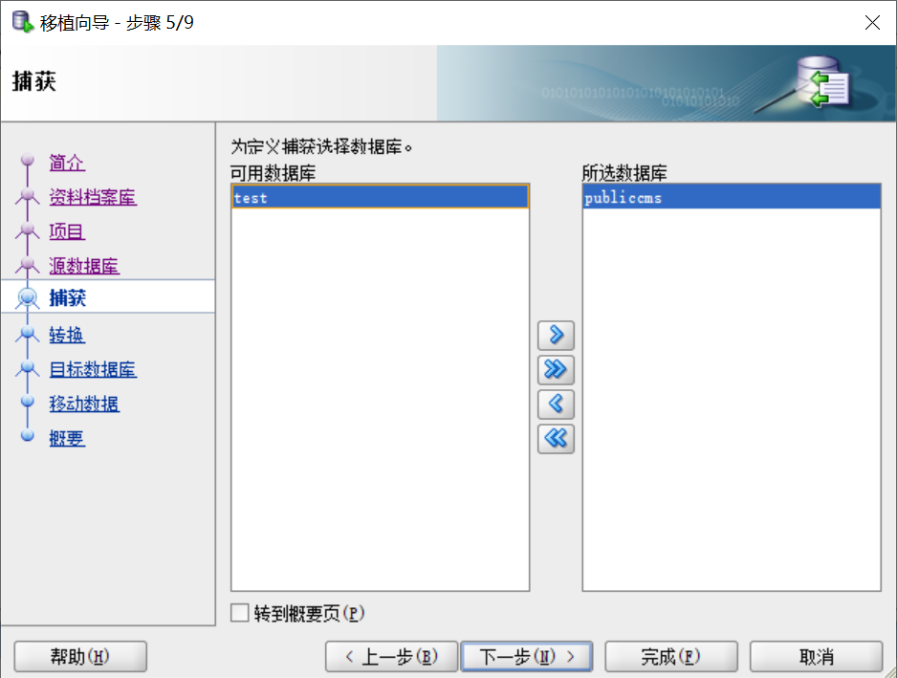
点击“下一步”按钮
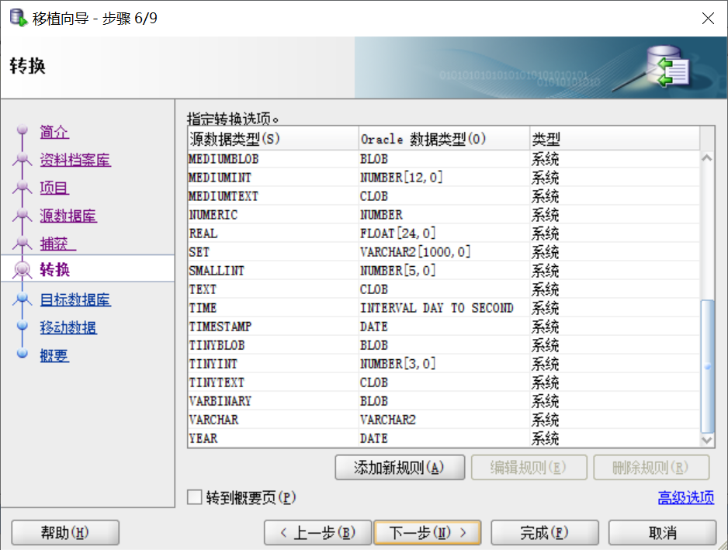
选择目标数据库，点击“下一步按钮”
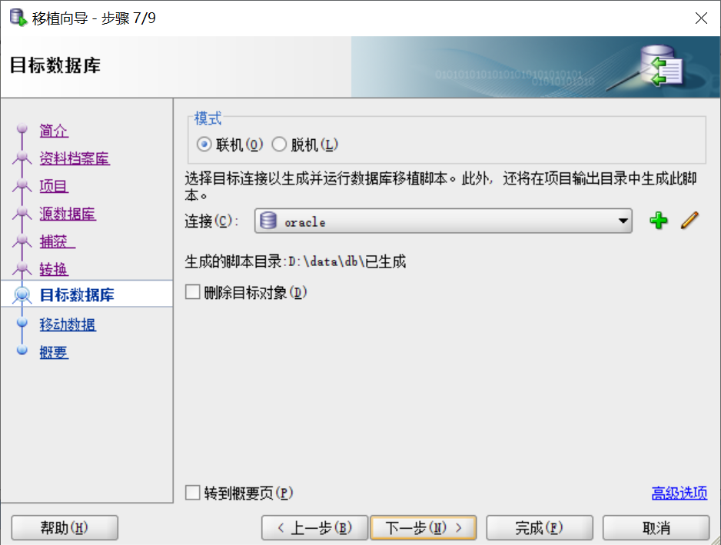
点击“下一步”按钮
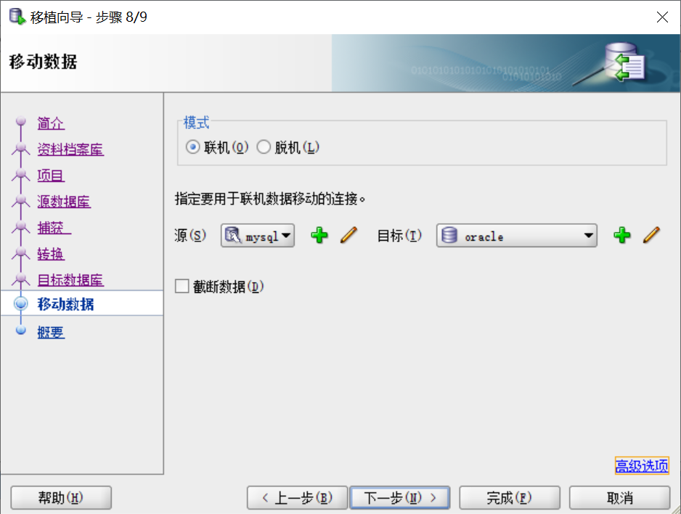
点击“完成”按钮
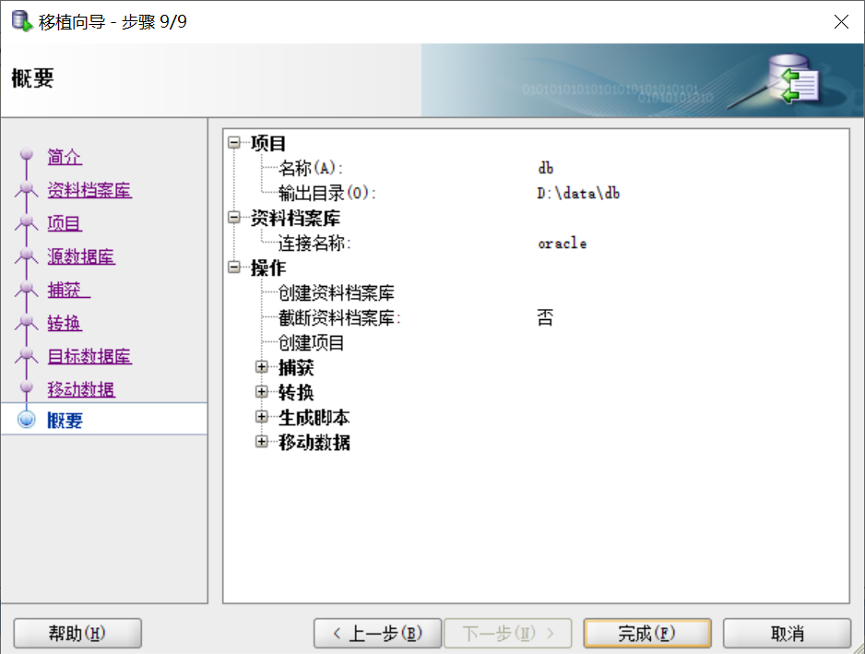
程序开始移植数据,同时日志目录还会生产oracle数据库脚本可供参考
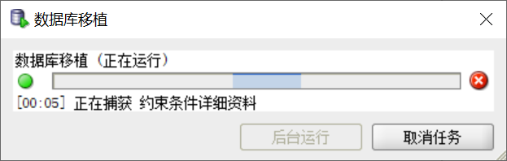

清理数据库
右键单击oracle数据库，点击菜单 移植资料档案库->删除移植资料档案库
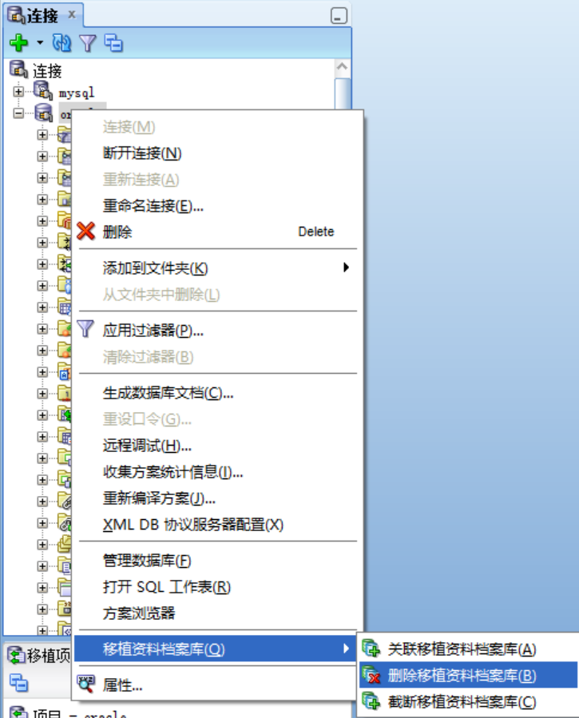
点击“是”按钮
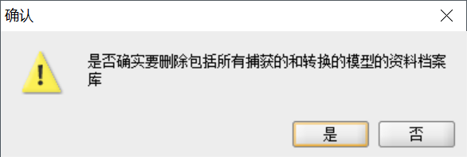
程序将清理移植过程中产生的表和数据
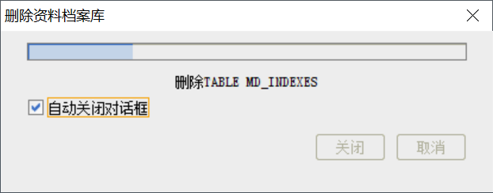

移植主要产生了表、数据，索引、序列、用于支持主键自增的触发器(根据第二章第三节中JAVA的配置可以自行决定是否删除)

调整序列的值
如果第二章第三节中JAVA类没有修改，则无需进行此步骤操作，触发器中自行处理了以下逻辑：默认生成的SEQUENCE都是从1开始的，但是移植过程中会有一些数据，此时程序尝试插入数据时会报主键冲突，需要根据每个表的ID最大值调整对应SEQUNCE的值
查询
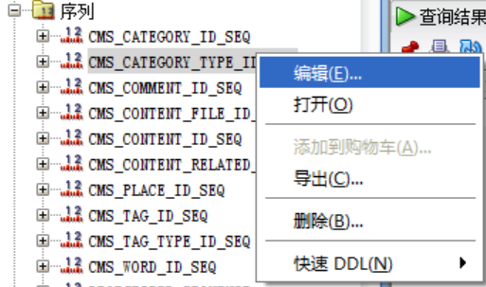
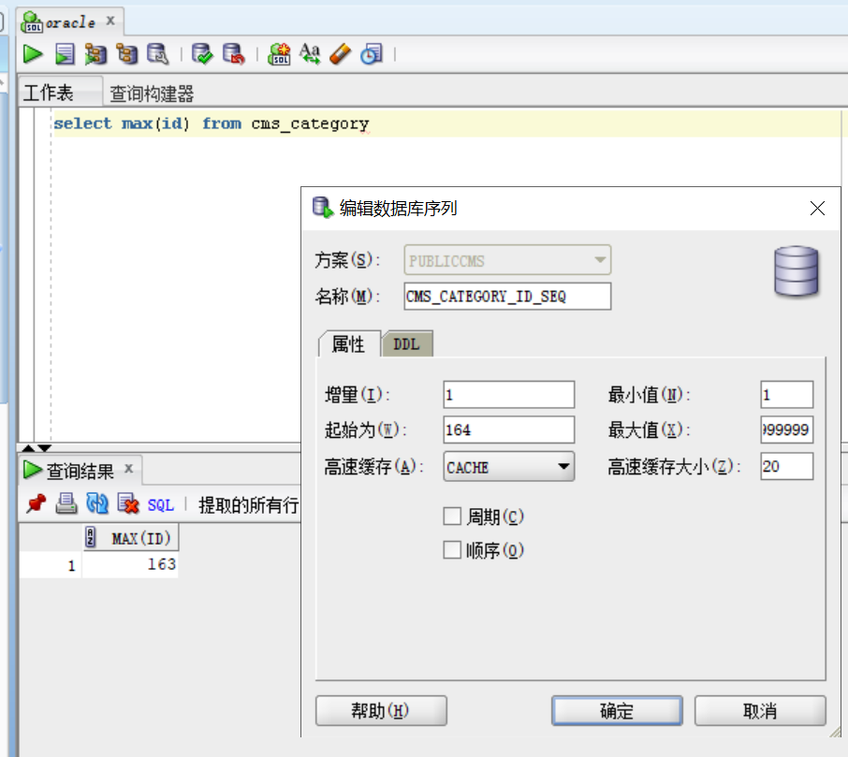

服务支持

免费支持
Public CMS官网：https://www.publiccms.com/
QQ交流群：191381542 , 481589563 , 638756883
Freemarker文档：http://www.kerneler.com/freemarker2.3.23/
在线调试FreeMarker：https://www.sanluan.com/freemarker_test.html

商业技术支持
购买产品使用授权可以获得一定期限的商业技术支持，也可以单独咨询购买商业技术支持

